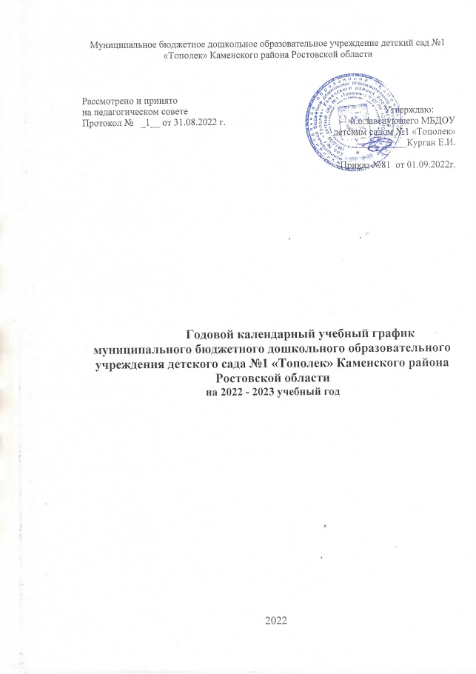

Пояснительная записка

Календарный учебный график является локальным нормативным документом, регламентирующим общие требования к организации образовательного процесса в 2022–2023 учебном году в муниципальном бюджетном дошкольном образовательном учреждении детском саду №1 «Тополек», далее - ДОУ. Годовой календарный учебный график разработан в соответствии с:
- Закон от 29 декабря 2012 г. № 273-ФЗ «Об образовании в Российской Федерации».
- Приказ Минобрнауки России от 17 октября 2013 г. № 1155 «Об утверждении федерального государственного образовательного стандарта дошкольного образования».
- «Порядок организации и осуществления образовательной деятельности по основным обще- образовательным программам – образовательным программам дошкольного образования». Приказ Минпросвещения России от 31.07.2020 № 373.
- СанПин 1.2.3685-21 «Гигиенические нормативы и требования к обеспечению безопасности и (или) безвредности для человека факторов среды обитания» (Постановление Главного государственного санитарного врача Российской Федерации от 28.01.2021 №2)
- СП 2.4.3648-20 "Санитарно-эпидемиологические требования к организациям воспитания и обучения, отдыха и оздоровления детей и молодежи" (Постановление Главного государственного санитарного врача Российской Федерации от 28. 09.2020 г. №28).
- Устав МБДОУ детского сада №1 «Тополек».
- Воспитательно - образовательный процесс строится с учетом образовательной программы дошкольного образования МБДОУ детского сада №1 «Тополек».

Календарный учебный график обсуждается и принимается Педагогическим советом и утверждается приказом заведующей МБДОУ до начала учебного года.

Все изменения, вносимые в годовой календарный учебный график, утверждаются приказом заведующей образовательного учреждения и доводятся до всех участников образовательного процесса. Календарный учебный график учитывает возрастные психофизические особенности воспитанников ДОУ и отвечает требованиям охраны их жизни и здоровья детей.
Согласно статье 112. Трудового Кодекса Российской Федерации, Приказа Министерства здравоохранения Российской Федерации № 588н «Об утверждении порядка исчисления нормы рабочего времени на определенные календарные периоды (в том числе год, квартал, месяц), в зависимости от установленной длительности рабочего времени в неделю», в целях рационального использования работниками выходных и нерабочих праздничных дней, в годовом календарном учебном графике учтены нерабочие (выходные и праздничные) дни.
Муниципальное бюджетное дошкольное образовательное учреждение детский сад №1 «Тополе» функционирует в режиме пятидневной рабочей недели с 07.00 ч. до 19.00 ч. (12 часов).
Продолжительность учебного года с 01.09.2022 по 31.05.2023 года.
Период с 01.09.2022 г. по 15.09.2023 г. является адаптационным, в это время проводится диагностика педагогического процесса в целях оптимизации в соответствии с возрастными и индивидуальными особенностями воспитанников.
Итоги учебного года подводятся во всех возрастных группах с 15.05.2022 по 31.05.2022 (итоговая диагностика педагогического процесса).
Праздники (отчетные концерты, музыкальные и спортивные развлечения) для воспитанников ДОУ в течение учебного года планируются в соответствии с годовым планом работы детского сада на 2021 – 2022 учебный год.
Воспитательно-образовательная работа в летний оздоровительный период организуется в соответствии планом работы ДОУ на летний оздоровительный период
Календарный учебный график муниципального бюджетного дошкольного образовательного учреждения детского сада №1 «Тополек»на 2022 – 2023 учебный год

 | Вторая младшая группа | Средняя группа | Старшая группа | Подготовительная  группа
Режим работы ДОУ | Пятидневная рабочая неделя, с 07.00 до 19.00 часов.  Выходные дни: суббота, воскресенье и праздничные дни.
Начало учебного года | 01.09.2022 г.
Окончание учебного года | 31.05.2023г.
Сроки проведения зимних каникул | с 01.01.2023г. по 08.01.2023 г.
Летний оздоровительный период | с 01.06.2023 по 31.08.2023
Продолжительность учебного года | 37 недель
Сроки проведения мониторинга | с15.09.2022г. по 30.09.202г.  с 15.05.2023г. по 31.05.2023г.
Нерабочие, праздничные дни, установленные законодательством РФ | День народного единства и согласия 04.11.2022  Новогодние каникулы и Рождество с 01.01.2023 по 08.01.2023  День защитника Отечества 23.02.2023  Международный женский день 08.03.2023  Праздник весны и труда 01.05.2023  День Победы 08.05.2023 – 09.05.2023  День России 12.06.2023

Во время каникул и в летний оздоровительный период непрерывная образовательная деятельность в ДОУ не проводится.

Дополнительные каникулярные дни в ДОУ возможны по следующим причинам:
- Карантин по гриппу при превышении порога заболеваемости. Карантин по гриппу может быть объявлен в отдельном образовательном учреждении, отдельном районе, городе или области при превышении эпидемического порога заболеваемости от 20% от общего коли- чества воспитанников.

Выходные дни в 2021-2022 учебном году
Кроме традиционных субботы и воскресенья в 2022- 2023 учебном году установлены следующие даты выходных праздничных дней (нерабочие праздничные дни в Российской Федерации):
- День народного единства и согласия 04.11.2022
- Новогодние каникулы и Рождество с 01.01.2023 по 08.01.2023
- День защитника Отечества 23.02.2023
- Международный женский день 08.03.2023
- Праздник весны и труда 01.05.2023
- День Победы 08.05.2023 – 09.05.2023
- День России 12.06.2023

Количество групп в ДОУ – 4.
- Вторая младшая группа (3-4 года)
- Средняя группа (4-5 лет)
- Старшая группа (5-6 лет)
- Подготовительная к школе группа (6-7 лет)
Объем недельной нагрузки непрерывной образовательной деятельности:
- Вторая младшая группа (3-4 года) – 2 часа 30 минут
- Средняя группа (4-5 лет) – 3 часа 20 минут
- Старшая группа (5-6 лет) – 4 часа 40 минут
- Подготовительная к школе группа (6-7 лет) – 8 часов 30 минут
Образовательная деятельность осуществляется в процессе организации различных видов детской деятельности по следующим направлениям: непрерывная образовательная деятельность, совместная деятельность педагога с детьми, самостоятельная деятельность воспитанников, работа с родителями.
Продолжительность непрерывной образовательной деятельности не превышает для детей:
- Вторая младшая группа (3-4 лет) – не более 15 минут
- Средняя группа (4-5 лет) – не более 20 минут
- Старшая группа (5-6 лет) – не более 20-25 минут
- Подготовительная к школе группа (6-7 лет) - не более 30 минут
Продолжительность перерыва для отдыха детей между НОД в соответствии СанПиН – не менее 10 минут.
Мониторинг (диагностика педагогического процесса) качества освоения воспитанниками основной образовательной программы
Проводится 2 раза в год по адаптированной методике Н.Е. Веракса, А.Н. Веракса «Мониторинг результатов освоения программы «От рождения до школы»:
с 01.09.2022 года по 08.09.2022 года (в начале учебного года)
с 28.05.2023 по 31.05.2023 года (итоговый мониторинг)
Объём недельной образовательной нагрузки составляет:
В группе детей младшего дошкольного возраста (3-4 года) – 10 занятий
В группе детей среднего дошкольного возраста (4-5 лет) – 10 занятий
В группе детей старшего дошкольного возраста (5-6 лет) – 15 занятий
В подготовительной к школе группе (6-7 лет) – 17 занятий
Примерное распределение объёма времени, отведённого на реализацию образовательной программы в день

№ |  | 3-4 года | 4-5 лет | 5-6 лет | 6-7 лет
Инвариантная часть
1 | НОД по реализации ООП ДОУ | 30 мин | 40 мин | 70 мин | 120 мин
2 | Образовательная деятельность, осуществляемая в ходе режимных моментов | 190 мин | 180 мин | 150 мин | 90 мин
4 | Самостоятельная деятельность детей | 90 мин | 100 мин. | 110 мин. | 120 мин.
5 | Взаимодействие с семьями воспитанников по реализации ООП ДО | 30 мин | 30 мин | 30 мин | 30 мин
Итого |  | 340 мин | 350 мин | 360 мин | 360 мин
% |  | 60% | 60% | 60% | 60%
Вариативная часть
1 | Совместная деятельность педагога и детей | 110 мин | 110 мин | 100 мин | 90 мин
2 | Самостоятельная деятельность детей | 90 мин | 100 мин | 110 мин | 120 мин
3 | Взаимодействие с семьями воспитанников по реализации приоритетного направления ДО | 30 мин | 30 мин | 30 мин | 30 мин
Итого |  | 230 мин | 240 мин | 240 мин | 240 мин
% |  | 40% | 40% | 40% | 40%
Присмотр и уход
Сон |  | 150 мин | 130 мин | 120 мин | 120 мин
Всего |  | 720 мин | 720 мин | 720 мин | 720 мин

Дополнительное образование
Занятия из вариативной части учебного плана не проводятся за счёт времени, отведённого на прогулку и дневной сон в ДОУ. Их продолжительность составляет:
- для детей четвертого года жизни – 15 минут (1 раз в неделю)
- для детей пятого года жизни – 20 минут (1 раз в неделю);
- для детей шестого года жизни – 25 минут (1 раза в неделю);
- для детей седьмого года жизни – 30 минут (1 раза в неделю).
Коррекционная работа проводится согласно утвержденному расписанию, циклограммы деятельности учителя-логопеда с учетом выявленных нарушений в развитии устной речи воспитанников.
Объем коррекционно-развивающей помощи детям (занятия с учителем-логопедом) определяется индивидуально в соответствии с выявленными нарушениями в развитии устной речи. Диагностическое обследование устной речи детей старших и подготовительных к школе групп проводится с 01 сентября по 15 сентября и с 15 мая по 31 мая.

